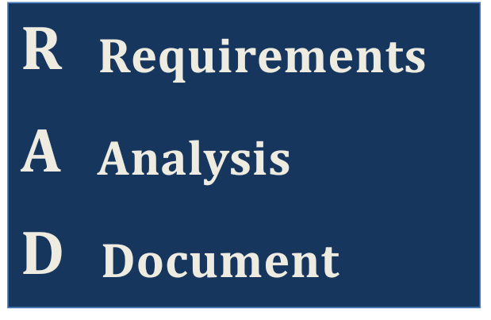



**Indice**

1. **Introduzione1**
2. **Sistema Corrente1**
3. **Sistema Proposto1**

3.1 Panoramica**1**

3.2 Requisiti Funzionali**2**

3.3 Requisiti Non Funzionali**3**

3.4 Vincoli**4**

3.5 Modelli Del Sistema**5**

3.5.1 Utenti Del Sistema**5**

3.5.2Scenari**5**

3.5.3 Modello Caso D’Uso**6**

3.5.4 Modello Ad Oggetti**17**

3.5.5Diagramma Delle Classi**19**

3.5.6Modelli DInamici**20**

1. **Interfaccia Utente22**

4.1 Descrizione Del Prototipo**22**

4.1.1 Scopo**22**

4.1.2 Modo**23**

4.1.3 Fedeltà**23**

4.1.4 Completezza Funzionale**23**

4.1.4 Durata**23**

4.2 Test Di Usabilità**23**

4.2.1 Obiettivi Del Test**23**

4.2.2 Metodologia Usata**24**

4.2.3 Sintesi Delle Misure**25**

4.2.4 Analisi Dei Risultati**26**

4.2.5 Sintesi Delle Interviste**26**

4.2.6 Raccomandazioni Finali**26**

* 1. Valutazione Dell’ Usabilità**27**

1. **Glossario30**
2. Introduzione

Al mondo d’oggi per poter usufruire di un servizio su un qualsiasi sito o applicazione è sempre richiesta una registrazione, nella quale si dovrà sempre creare una password, che è cruciale per la protezione dei dati sensibili ma, che assieme alle numerose password create è difficilmente ricordabile. Il nostro progetto mira alla risoluzione di questi problemi attraverso un sistema di storage di credenziali che non solo garantisce la massima sicurezza, ma semplifica anche l'intero processo di gestione delle credenziali per individui e organizzazioni.

1. Sistema Corrente

L’applicazione da noi ideata è implementata senza avere vincoli dettati da un qualsiasi sistema precedentemente implementato. Per cui la raccolta dei requisiti viene effettuata basandosi esclusivamente sui colloqui effettuati con il committente e cercando di estrarre quanti più requisiti funzionali possibile.

1. Sistema Proposto

Il sistema proposto si propone di rispondere a una crescente necessità di sicurezza nella gestione delle credenziali sensibili, sia per individui che per organizzazioni. Con l'aumento delle minacce informatiche e la complessità nella gestione delle password, è fondamentale disporre di un sistema che non solo protegga le informazioni, ma che sia anche facile da usare.

* 1. Panoramica

Gli obiettivi del progetto si basano su 5 punti:

1. **Interfaccia utente intuitiva**: Creare un'interfaccia utente intuitiva e responsiva per gli utenti finali, facilitando la navigazione e l'interazione con il sistema.
2. **Gestione delle credenziali**: Implementare un sistema di salvataggio credenziali e di gestione del proprio profilo, consentendo agli utenti di mantenere le proprie informazioni organizzate e sicure.
3. **Autenticazione a due fattori**: Implementare un sistema di autenticazione a due fattori tramite OTP al momento della registrazione dell'utente, aumentando la sicurezza dell'accesso al sistema.
4. **Sicurezza dei dati**: Assicurare la sicurezza e la protezione dei dati degli utenti attraverso misure di crittografia e pratiche di sicurezza informatica.
5. **Funzionalità premium**: Offrire la possibilità di passare a un account premium che consente di accedere ad ulteriori funzionalità, migliorando l'esperienza complessiva dell'utente.
   1. Requisiti Funzionali

Ecco le principali funzionalità che il sistema deve garantire:

* **(FR1) Registrazione Utente:** Gli utenti devono registrarsi al sito creando un account con un nome utente e una password**.**
* **(FR2) Login:** Gli utenti devono potersi autenticare inserendo le proprie credenziali per accedere.
* **(FR3) Gestione Account:** Una volta creato l’account l’utente tramite la sezione gestione avrà l’opportunità di abbonarsi al sito , così da poter usufruire di servizi aggiuntivi
* **(FR4) Generazione Password:** L’utente deve aver l’opportunità di generare delle password**.**
* **(FR5) Abbonamento:** Il sistema deve consentire agli utenti di passare a un account premium, sbloccando funzionalità aggiuntive
* **(FR6) Pagamento:** Per poter usufruire dell’account premium, l’utente dovrà effettuare un pagamento con carta
  1. Requisiti NON Funzionali

I requisiti non funzionali specificano le caratteristiche del sistema necessarie per garantire un’esperienza stabile e accessibile:

* **(NFR_1) Sicurezza**: Il sistema deve garantire la protezione dei dati degli utenti attraverso l'uso di crittografia avanzata per la memorizzazione delle credenziali.
* **(NFR_2) Usabilità**: L'interfaccia utente deve essere intuitiva e facile da navigare, consentendo agli utenti di gestire le proprie credenziali senza difficoltà. Il sistema deve fornire guide e tutorial per aiutare gli utenti a comprendere come utilizzare le funzionalità disponibili
* **(NFR_3) Privacy**: Il sistema deve rispettare le normative sulla protezione dei dati e garantire che i dati degli utenti siano trattati in modo lecito e trasparente
* **(NFR_4) Portabilità:** Il sistema deve essere progettato per funzionare su diverse piattaforme, inclusi desktop e dispositivi mobile
* **(NFR_5) Prestazioni:** Il sistema deve essere in grado di gestire almeno 1000 utenti simultanei senza degrado delle prestazioni. Le operazioni di aggiunta, modifica ed eliminazione delle credenziali devono completarsi in meno di 2 secondi
  1. Vincoli

**Vincoli Tecnici**

* Piattaforma: Il sistema deve essere compatibile con i principali browser web e con le versioni più recenti dei sistemi operativi mobili
* Connettività: Il sistema deve garantire una connessione stabile e sicura a Internet per consentire agli utenti di accedere alle loro credenziali da qualsiasi luogo.

**Vincoli Di Sicurezza**

* Autenticazione: L'implementazione dell'autenticazione a due fattori deve utilizzare metodi di invio OTP sicuri
* Standard di Sicurezza: Implementazione di protocolli di sicurezza per la protezione dei dati degli utenti, come le credenziali di accesso
* Sicurezza del Database: Il database deve implementare misure di sicurezza adeguate, come la crittografia delle password e l'accesso controllato tramite autenticazione.
* Sicurezza delle transazioni: Il sistema deve garantire che tutte le transazioni finanziarie siano sicure. Le informazioni di pagamento degli utenti devono essere trattate con la massima riservatezza e sicurezza.

**Vincoli Operativi**

* Affidabilità: Il sistema deve garantire un servizio continuo 24/7 senza problemi di interruzioni.
* Backup e Ripristino: Deve essere previsto un sistema di backup regolare per garantire la protezione dei dati degli utenti e la possibilità di ripristino in caso di perdita di dati.

**Vincoli di Budget**

* Limiti di Spesa: Il budget totale per lo sviluppo e il lancio del sistema non deve superare un importo specifico

**Vincoli Normativi**

* Privacy: Il sistema deve rispettare tutte le normative locali e internazionali relative alla gestione dei dati sensibili e alla privacy degli utenti.
  1. Modelli Del Sistema
     1. Utenti Del Sistema

**Utente:** Può generare, visualizzare, eliminare, modificare e salvare le password.

* + 1. Scenari

Marco, un appassionato di tecnologia, si trova in difficoltà nel ricordare le sue numerose password. Per risolvere tale problema decide di usare Passbox, che gli consente di memorizzare in modo sicuro tutte le sue credenziali ed anche di generarne delle nuove.

Dopo aver installato l'app, crea una password principale complessa e attiva l'autenticazione a due fattori per una maggiore sicurezza. Ogni volta che Marco accede a un nuovo sito, il gestore di password genera automaticamente una password unica e complessa, che lui non deve più ricordare.

3.5.3 Modello dei Casi D’uso

Di seguito abbiamo riportato il modello dei casi d’uso del sito

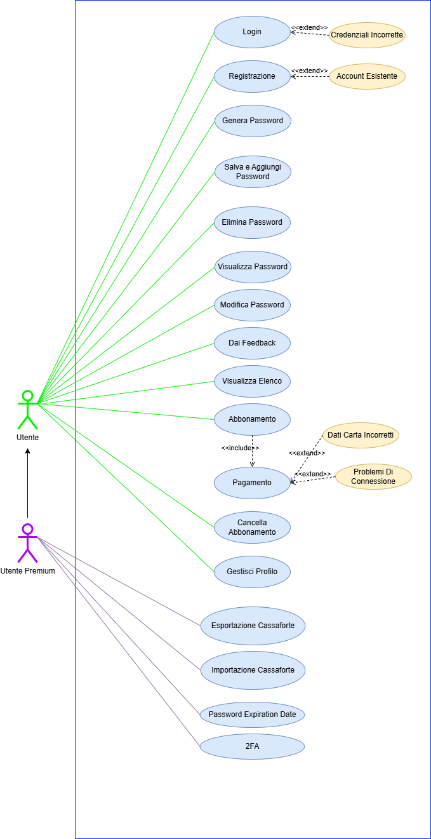

| Nome caso d’uso | Login |
| --- | --- |
| Attori Partecipanti | Utente , Utente Premium |
| Condizioni di Ingresso | L’utente effettua il login per accedere al sistema |
| Flusso di eventi | 1. L’utente avvia il caso d’uso cliccando il pulsante “Login” 2. Il sistema visualizzerà un form nella quale verrà richiesto l’inserimento di una password ed email 3. L’utente inserirà i dati e confermerà l’operazione 4. Se i dati saranno corretti il sistema permetterà all’utente di accedere, in caso contrario verrà attivato il caso d’uso “Credenziali Incorrette” |
| Condizioni di uscita | * L’utente riesce ad accedere o a causa di credenziali incorrette non è in grado di accedere |
| Requisiti Speciali |  |

| Nome caso d’uso | Credenziali Incorrette |
| --- | --- |
| Attori Partecipanti | Utente , Utente Premium |
| Condizioni di Ingresso | Dal caso d’uso “Login”, i dati inseriti dall’utente sono incorretti |
| Flusso di eventi | 1. Il caso d’uso ”Login” avvia questo caso d’uso 2. Il sistema visualizza un messaggio di errore che comunica il fallimento all’accesso |
| Condizioni di uscita | * Il sistema riporta un messaggio di errore |
| Requisiti Speciali |  |

| Nome caso d’uso | Registrazione |
| --- | --- |
| Attori Partecipanti | Utente , Utente Premium |
| Condizioni di Ingresso | L’utente vuole registrarsi al sistema |
| Flusso di eventi | 1. L’utente avvia il caso d’uso cliccando il pulsante “Registrazione” 2. Il sistema visualizzerà un form nella quale l’utente dovrà inserire:  * Email * Password  1. L’utente inserirà i dati e confermerà l’operazione 2. Il sistema invierà un codice OTP e se i dati inseriti di quest’ultimo saranno corretti l’utente potrà registrarsi, in caso contrario verrà attivato il caso d’uso “Account Esistente” |
| Condizioni di uscita | L’utente riceverà un codice OPT o in caso di un account gia esistente non potrà registrarsi |
| Requisiti Speciali |  |

| Nome caso d’uso | Account Esistente |
| --- | --- |
| Attori Partecipanti | Utente , Utente Premium |
| Condizioni di Ingresso | Dal caso d’uso “Registrazione”, l’utente ha già un account esistente |
| Flusso di eventi | 1. Il caso d’uso “Registrazione” avvia questo caso d’uso 2. Il sistema visualizza un messaggio di errore che comunica l’esistenza di un account con i dati forniti dalla registrazione |
| Condizioni di uscita | * Il sistema riporta un messaggio di errore |
| Requisiti Speciali |  |

|  | Nome caso d’uso | Dai Feedback |
| --- | --- | --- |
|  | Attori Partecipanti | Utente , Utente Premium |
|  | Condizioni di Ingresso | L’utente effettua il login per accedere al sistema |
|  | Flusso di eventi | 1. L’utente avvia il caso d’uso cliccando il pulsante “Feedback” 2. Il sistema visualizzerà un form nella quale verrà richiesto l’opinione riguardo l’uso del servizio 3. L’utente inserisce i dati ed invia il feedback |
|  | Condizioni di uscita | * L’utente riesce ad inviare il feedback |
|  | Requisiti Speciali |  |
|  | Nome caso d’uso | **Genera Password** |
|  | Attori Partecipanti | Utente , Utente Premium |
|  | Condizioni di Ingresso | L’utente deve essere loggato |
|  | Flusso di eventi | 1. L’utente avvia il caso d’uso cliccando il pulsante “Genera Password” 2. Il sistema genererà una password per il cliente |
|  | Condizioni di uscita | * L’utente riceve una password generata |
|  | Requisiti Speciali |  |
|  | Nome caso d’uso | **Salva e Aggiungi Password** |
|  | Attori Partecipanti | Utente , Utente Premium |
|  | Condizioni di Ingresso | L’utente deve aver generato una password |
|  | Flusso di eventi | 1. L’utente avvia il caso d’uso cliccando il pulsante “Salva” 2. Il sistema salverà la password che è stata generata 3. Il sistema visualizzerà un form nella quale chiede all’utente se vorebbe aggiungere la password all’elenco 4. L’utente conferma la scelta 5. Il sistema aggiunge la password all’elenco |
|  | Condizioni di uscita | * L’utente salva ed aggiunge la password |
|  | Requisiti Speciali |  |
|  | Nome caso d’uso | **Elimina Password** |
|  | Attori Partecipanti | Utente , Utente Premium |
|  | Condizioni di Ingresso | L’utente deve aver generato una password |
|  | Flusso di eventi | 1. L’utente avvia il caso d’uso cliccando il pulsante “Elimina” 2. Il sistema eliminerà la password generata |
|  | Condizioni di uscita | * L’utente elimina la password generata |
|  | Requisiti Speciali |  |
|  | Nome caso d’uso | **Visualizza Password** |
|  | Attori Partecipanti | Utente , Utente Premium |
|  | Condizioni di Ingresso | L’utente deve aver salvato o generato una password |
|  | Flusso di eventi | 1. L’utente avvia il caso d’uso cliccando l’icona dell’occhio chiuso affianco alla password 2. Il sistema visualizzerà la password |
|  | Condizioni di uscita | * L’utente visualizza la password |
|  | Requisiti Speciali |  |
| Nome caso d’uso | | **Modifica Password** | |
| Attori Partecipanti | | Utente , Utente Premium | |
| Condizioni di Ingresso | | L’utente deve aver salvato o generato una password | |
| Flusso di eventi | | 1. L’utente avvia il caso d’uso cliccando il pulsante “Modifica” 2. Il sistema concede all’utente la possibilità di modificare la password da lui scelta | |
| Condizioni di uscita | | * L’utente modifica la password | |
| Requisiti Speciali | |  | |
| Nome caso d’uso | | **Visualizza Elenco** | |
| Attori Partecipanti | | Utente , Utente Premium | |
| Condizioni di Ingresso | | L’utente deve essere loggato | |
| Flusso di eventi | | 1. L’utente avvia il caso d’uso cliccando il pulsante “Visualizza Elenco” 2. Il sistema visualizzerà un elenco con tutte le password salvate dall’utente | |
| Condizioni di uscita | | * L’utente visualizza l’elenco | |
| Requisiti Speciali | |  | |
| Nome caso d’uso | | **Abbonamento** | |
| Attori Partecipanti | | Utente , Utente Premium | |
| Condizioni di Ingresso | | L’utente deve essere loggato | |
| Flusso di eventi | | 1. L’utente avvia il caso d’uso cliccando il pulsante “Abbonati” 2. Il sistema visualizzerà un messaggio di conferma da parte dell’utente su questa sua azione 3. L’utente dopo aver confermato verrà reindirizzato al form del pagamento | |
| Condizioni di uscita | | * L’utente conferma l’abbonamento | |
| Requisiti Speciali | |  | |
| Nome caso d’uso | | **Pagamento** | |
| Attori Partecipanti | | Utente , Utente Premium | |
| Condizioni di Ingresso | | L’utente deve aver confermato l’abbonamento | |
| Flusso di eventi | | 1. Il caso d’uso “Abbonamento” attiva questo caso d’uso 2. L’utente inserisce i dati della carta 3. Se quest’ultimi sono inseriti correttamente il sistema darà esito positivo della transazione, in caso contrario verranno attivati uno o più casi d’uso tra i seguenti in base alle problematiche del pagamento:  * Dati Carta Incorretti * Problemi di connessione | |
| Condizioni di uscita | | * L’utente effettua il pagamento dell’abbonamento o a causa di dati incorretti e problemi di connessione non effettua il pagamento | |
| Requisiti Speciali | |  | |
| Nome caso d’uso | | **Dati Carta Incorretti** | |
| Attori Partecipanti | | Utente , Utente Premium | |
| Condizioni di Ingresso | | Dal caso d’uso “Pagamento”, i dati della carta inseriti dall’utente sono incorretti | |
| Flusso di eventi | | 1. Il caso d’uso ”Pagamento” avvia questo caso d’uso 2. Il sistema visualizza un messaggio di errore che comunica il fallimento del pagamento | |
| Condizioni di uscita | | * Il sistema riporta un messaggio di errore | |
| Requisiti Speciali | |  | |

| Nome caso d’uso | Problemi DI Connessione |
| --- | --- |
| Attori Partecipanti | Utente , Utente Premium |
| Condizioni di Ingresso | Dal caso d’uso “Pagamento”, l’utente riscontra problemi di connessione |
| Flusso di eventi | 1. Il caso d’uso ”Pagamento” avvia questo caso d’uso 2. Il sistema visualizza un messaggio di errore che comunica il fallimento del pagamento dovuto da una mancanza di connessione |
| Condizioni di uscita | * Il sistema riporta un messaggio di errore |
| Requisiti Speciali |  |
| Nome caso d’uso | **Cancella Abbonamento** |
| Attori Partecipanti | Utente , Utente Premium |
| Condizioni di Ingresso | L’utente deve aver effettuato l’abbonamento |
| Flusso di eventi | 1. L’utente avvia il caso d’uso cliccando il pulsante “Cancella” 2. Il sistema avvisa l’utente se voglia confermare la cancellazione dell’abbonamento 3. L’utente conferma la scelta |
| Condizioni di uscita | * L’utente cancella l’abbonamento |
| Requisiti Speciali |  |
| Nome caso d’uso | **Gestisci Profilo** |
| Attori Partecipanti | Utente , Utente Premium |
| Condizioni di Ingresso | L’utente deve essere loggato |
| Flusso di eventi | 1. L’utente avvia il caso d’uso cliccando nella sezione apposita del profilo dove avrà a disposizione varie funzionalità come:  * Abbonamento * Visualizza Elenco |
| Condizioni di uscita | * L’utente ha effettuato l’operazione scelta tra quelle offerte |
| Requisiti Speciali |  |
| Nome caso d’uso | **Importazione Cassaforte** |
| Attori Partecipanti | Utente Premium |
| Condizioni di Ingresso | L’utente deve essere abbonato |
| Flusso di eventi | 1. L’utente avvia il caso d’uso cliccando il pulsante “Importa” 2. Il sistema visualizzerà un form nella quale l’utente dovrà inserire il nome della cassaforte ed il formato 3. L’utente inserisce i dati e conferma |
| Condizioni di uscita | * L’utente importa la cassaforte |
| Requisiti Speciali |  |
| Nome caso d’uso | **Esportazione Cassaforte** |
| Attori Partecipanti | Utente Premium |
| Condizioni di Ingresso | L’utente deve essere abbonato |
| Flusso di eventi | 1. L’utente avvia il caso d’uso cliccando il pulsante “Esporta” 2. Il sistema visualizzerà un form nella quale l’utente dovrà inserire la password della cassaforte 3. L’utente inserisce la password e conferma |
| Condizioni di uscita | * L’utente esporta la cassaforte |
| Requisiti Speciali |  |
| Nome caso d’uso | **Password Expiration Date** |
| Attori Partecipanti | Utente Premium |
| Condizioni di Ingresso | L’utente deve essere abbonato |
| Flusso di eventi | 1. L’utente avvia il caso d’uso cliccando l’icona del “Calendario” 2. Il sistema visualizzerà un calendario nella quale l’utente dovrà inserire la data entro la quale la password potrà essere usata 3. L’utente inserisce la data e conferma |
| Condizioni di uscita | * L’utente ha impostato un timer per la password |
| Requisiti Speciali |  |
| Nome caso d’uso | 2FA |
| Attori Partecipanti | Utente Premium |
| Condizioni di Ingresso | L’utente deve essere abbonato |
| Flusso di eventi | 1. L’utente avvia il caso d’uso cliccando l’icona del “2FA” 2. Il sistema visualizzerà una finestra contenente il seed ed il codice OTP ed anche la sua durata |
| Condizioni di uscita | * L’utente genera un nuovo codice OTP |
| Requisiti Speciali |  |

3.5.4 Modello ad Oggetti

In questa sezione vengono elencate le astrazioni del sistema Passbox. Gli oggetti descritti sono stati identificati partendo dall’analisi dei requisiti e del flusso di eventi dei vari casi d’uso che descrivono il comportamento del sistema.

| Entity |  |
| --- | --- |
| Utente | Utente generico |
| Utente Premium | Utente che ha effettuato un abbonamento per effettuare maggiori azioni |
| Abbonamento | Gestisce le sottoscrizioni degli utenti. |

| Boundary |  |
| --- | --- |
| Login | Modulo dove inserire i dati per accedere |
| Registrazione | Modulo per registrarsi alla piattaforma |
| Genera Password | Permette all’utente di generare una pasword |
| Visualizza Elenco | Elenco che visualizza le password |
| Gestisci Profilo | Modifica i dati anagrafici del profilo di un utente |

| Control |  |
| --- | --- |
| Salva e Aggiungi Password | Permette all’utente di salvare ed aggiungere una password ad un elenco |
| Elimina Password | Permette di eliminare una password |
| Modifica Password | Permette di modificare una password |
| Dai Feedback | L’utente può effettuare una recensione del servizio offerto |
| Pagamento | Azione che permette il processo di abbonamento |
| Cancella Abbonamento | Azione che permette l’annullamento dell’abbonamento |
| Importa Cassaforte | Azione che permette l’importo di un file |
| Esporta Cassaforte | Azione che permette l’esportazione di un file |

3.5.5 Diagramma Delle Classi

Di seguito alleghiamo il diagramma delle classi:

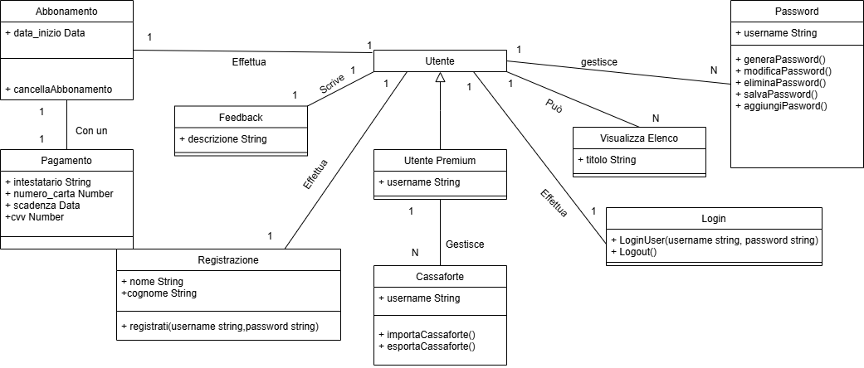

* + 1. Modelli Dinamici

In questa sezione vengono descritte tutte le componenti essenziali al funzionamento del sistema

Login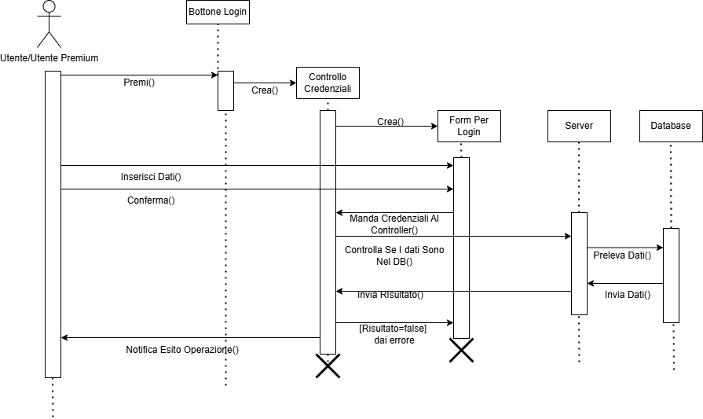

Feedback

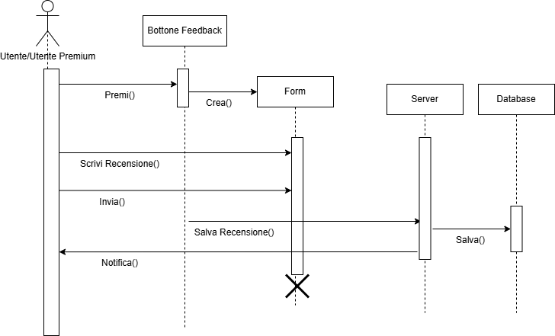

Cancella Abbonamento

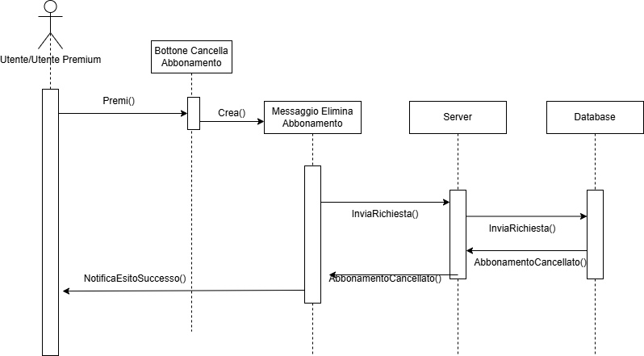

Genera Password

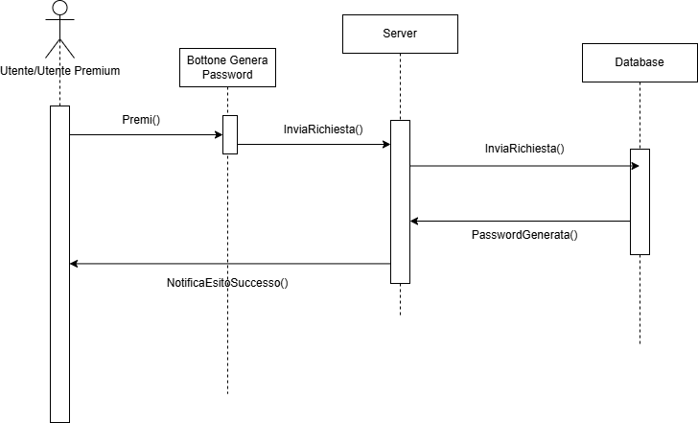

Abbonamento

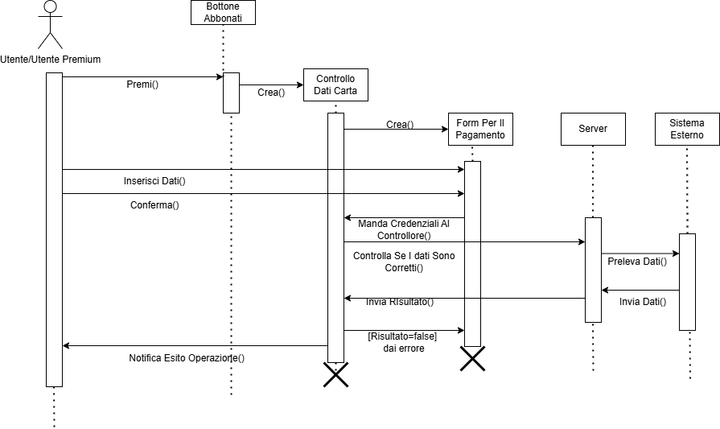

4. Interfaccia Utente

* 1. Descrizione Del Prototipo
     1. Scopo

Il prototipo del sistema include una rappresentazione chiara delle funzionalità chiave, con un focus particolare sull'esperienza utente.

Gli attori che interagiscono col sistema identificati sono due: gli Utenti e gli Utenti Premium. Tra i due gli utenti premium avranno a disposizione più funzionalità rispetto agli utenti base.

Lo scopo della nostra app è dare ad essi un portale con un’interfaccia user friendly, facile da usare e che permetta di gestire le proprie credenziali

* + 1. Modalità D’Uso

La modalità d'uso del nostro software è di Tipo Interattivo. Gli utenti possono interagire con le funzionalità principali dell'applicazione.

Gli utenti possono eseguire operazioni come generare password e salvarle in un elenco, ed effettuare ulteriori azioni se hanno l’abbonamento.

Il sito è sviluppato con un’interfaccia grafica che sfrutta HTML, CSS e JavaScript, rendendo l’interazione semplice e intuitiva.

* + 1. Fedeltà

L'interfaccia è di alta fedeltà, poiché replica in maniera fedele l'esperienza finale che l'utente avrà nell'applicazione completa, con pulsanti per la generazione di password, il login e l’abbonamento, il tutto integrato in un design intuitivo e accessibile.

* + 1. Completezza Funzionale

La completezza funzionale del sistema è completa. Il sistema permette di navigare attraverso le principali funzionalità dell’applicazione

* + 1. Durata

Essendo un prototipo e non una versione ufficiale dell’applicazione questo non ha una durata esatta, ma si pone come solida base sulla quale lavorare ed evolvere al fine di ottenere il prodotto finale

* 1. Test Di Usabilità
     1. Obiettivi Del Test

L’obiettivo di questo test è valutare come gli utenti interagiscono col sistema, verificando se sono in grado di sfruttare in maniera agevole le funzionalità disponibili.

Qualora riscontrassero difficoltà, queste verranno analizzate per individuare eventuali ambiguità nelle operazioni principali o nell'interfaccia utente

* + 1. Metodologia Usata

La metodologia usata comprende l’uso di interviste agli utenti di età differenti e con competenze nell’utilizzo della tecnologia diverse. Per selezionare il numero di utenti abbiamo seguito la regola di usabilità realizzata dall’esperto Jakub Nielsen, secondo cui cinque utenti sono sufficienti per rilevare l’85% dei problemi di usabilità di un software.

Gli intervistati, tutti con esperienza variegata nell’utilizzo di applicazioni tecnologiche, hanno interagito con il sito su un computer. A ciascun utente è stato chiesto di completare una serie di determinate operazioni, mentre un osservatore annotava le difficoltà e le opinioni espresse dagli utenti.

**Gli intervistati erano**

1. **Intervistato:** Studente universitario con buone competenze tecnologiche e già abituato all’utilizzo di siti online.
2. **Intervistato:** Signora con poca familiarità con la tecnologia e con nessuna esperienza nell’uso di siti online di credenziali
3. **Intervistato:** Impiegato, giovane e tecnologicamente esperto, con minima esperienza in siti online di credenziali.
4. **Intervistato:** Pensionato con conoscenze informatiche molto ridotte e pochissima esperienza in siti online di credenziali
5. **Intervistato:** Studente universitario molto abile nell’uso di apparati tecnologici ma con nessuna esperienza nell’utilizzo di siti online.

**Le operazioni che gli utenti hanno svolto sono:**

1. **Registrazione al sistema**
2. **Generazione di una password**
3. **Abbonamento**
4. **Scrivere una recensione**
5. **Importare una cassaforte**

Gli utenti con esperienza in siti simili hanno completato più rapidamente le operazioni rispetto a chi aveva meno familiarità con questo tipo di software. Il tempo medio per il completamento delle attività è stato di circa venti 25 minuti

* + 1. Sintesi Delle Misure

| Operazioni | Intervistato 1 | Intervistato 2 | Intervistato 3 | Intervistato 4 | Intervistato 5 |
| --- | --- | --- | --- | --- | --- |
| Registrazione | Successo | Successo | Successo | Successo | Successo |
| Generazione di Password | Successo | Successo | Successo | Parziale | Successo |
| Abbonamento | Successo | Parziale | Successo | Fallimento | Parziale |
| Scrivere Recensioni | Successo | Successo | Successo | Parziale | Successo |
| Importare una Cassaforte | Successo | Fallimento | Parziale | Fallimento | Successo |

Otteniamo la seguente tabella

**Calcolo del Tasso di Successo:**

[(Successi+(0.5×Parziali)) / Totale Operazioni ] x 100

Nel nostro caso sono:

* Successi: 17
* Parziali: 5
* Totale Operazioni: 25

Tasso di successo calcolato: 78%

* + 1. Analisi Dei Risultati

Dai risultati del test traiamo le seguenti conclusioni:

1. **Intervistato 1**: Ha completato tutte le operazioni senza difficoltà
2. **Intervistato 2**: Ha avuto difficoltà nell’importare una cassaforte e qualche problema con l’abbonamento
3. **Intervistato 3**: Ha avuto difficoltà nell’importare una cassaforte, ma nel complesso è stato in grado di completare le operazioni.
4. **Intervistato 4**: Ha avuto difficoltà con l’abbonamento e l'importazione di una cassaforte, a causa delle scarse conoscenze informatiche
5. **Intervistato 5**: Ha avuto difficoltà nell’effettuare l’abbonamento, ma nel complesso è stato in grado di completare le operazioni.
   * 1. Sintesi Delle Interviste

Nel complesso, gli utenti hanno trovato l’applicazione abbastanza intuitiva e di facile utilizzo

* + 1. Raccomandazioni Finali

Considerando i risultati delle interviste si consigliano i seguenti update:

1. Indispensabili: non ci sono grosse falle nella struttura dell’applicazione che ne impediscono l’uso.
2. Necessari: dare la possibilità di inserire le informazioni di pagamento prima dell’abbonamento
3. Consigliati: facilitare l’inserimento delle informazioni di pagamento.
   1. Valutazione Dell’Usabilità

La valutazione dell'usabilità è stata eseguita mediante i principi definiti dalla norma ISO 9241-110, che stabilisce sette caratteristiche fondamentali che un sistema interattivo dovrebbe possedere per garantire un'esperienza utente ottimale

**L'ISO 9241-110**

L'ISO 9241-110 è uno standard internazionale pubblicato dall'Organizzazione Internazionale per la Standardizzazione (ISO) che fornisce linee guida per migliorare l'usabilità di un sistema interattivo. Questo standard descrive sette principi di dialogo che un'interfaccia utente dovrebbe rispettare per essere considerata funzionale e user-friendly:

* Adeguatezza al Compito
* Auto-Descrizione
* Conformità alle Aspettative dell'Utente
* Adeguatezza all'Apprendimento
* Controllabilità
* Tolleranza verso gli Errori
* Adeguatezza all'Individuazione

**Adeguatezza al Compito**

| Intervistato 1 | Intervistato 2 | Intervistato 3 | Intervistato 4 | Intervistato 5 | Media |
| --- | --- | --- | --- | --- | --- |
| 3.1 | 3.4 | 3.3 | 3.6 | 3.2 | 3,32 |

**Auto Descrizione**

| Intervistato 1 | Intervistato 2 | Intervistato 3 | Intervistato 4 | Intervistato 5 | Media |
| --- | --- | --- | --- | --- | --- |
| 3.2 | 3.5 | 3.7 | 3.3 | 3.6 | 3.46 |

**Conformità alle Aspettative dell'Utente**

| Intervistato 1 | Intervistato 2 | Intervistato 3 | Intervistato 4 | Intervistato 5 | Media |
| --- | --- | --- | --- | --- | --- |
| 3.6 | 3.2 | 3.5 | 3.4 | 3.3 | 3.4 |

**Adeguatezza all'Apprendimento**

| Intervistato 1 | Intervistato 2 | Intervistato 3 | Intervistato 4 | Intervistato 5 | Media |
| --- | --- | --- | --- | --- | --- |
| 3.4 | 3.1 | 3.6 | 3.2 | 3.5 | 3.36 |

**Controllabilità**

| Intervistato 1 | Intervistato 2 | Intervistato 3 | Intervistato 4 | Intervistato 5 | Media |
| --- | --- | --- | --- | --- | --- |
| 2.3 | 2.7 | 2.4 | 2.1 | 2 | 2.3 |

**Tolleranza Verso Gli Errori**

| Intervistato 1 | Intervistato 2 | Intervistato 3 | Intervistato 4 | Intervistato 5 | Media |
| --- | --- | --- | --- | --- | --- |
| 2 | 2.4 | 2.2 | 2.1 | 2.3 | 2.2 |

**Adeguatezza all'Individuazione**

| Intervistato 1 | Intervistato 2 | Intervistato 3 | Intervistato 4 | Intervistato 5 | Media |
| --- | --- | --- | --- | --- | --- |
| 0 | 0 | 0 | 0 | 0 | 0 |

**Diagramma A Stella**

1. Glossario

Nessun vocabolo da segnalare